Методическое указание к лабораторной работе №4
по предмету: “Базы данных”
на тему: “Генерация выходных документов”
Специальность: “Программное обеспечение вычислительной техники и автоматизированных систем”

Содержание работы

Используя генератор отчетов LimeReport, получить выходной документ.
При необходимости можно создать новые таблицы (представления) в дополнение к таблицам, сконструированным в первой и второй лабораторных работах.
По результатам работы продемонстрировать возможность автоматизированного формирования выходного документа, адекватно отражающего содержимое таблиц, используемых в документе.

Содержание отчета

Отчет по лабораторной работе должен содержать:
- описание структуры вспомогательных таблиц (представлений), использованных для создания отчета;
- тексты сценариев, содержащих систему запросов для формирования вспомогательных таблиц;
- макет отчета, представленный в виде компонентов LimeReport.
- образец сформированного документа.

Методический материал для выполнения лабораторной работы

Что такое LimeReport? LimeReport - это бесплатный генератор отчетов. LimeReport очень просто встраивается в любое приложение, написанное с помощью кроссплатформенной библиотеки Qt. Имеет встроенный графический дизайнер, предпросмотр сгенерированных отчетов. Позволяет экспортировать отчеты в формат PDF. LimeReport является одной из наиболее удобных программ для формирования документов, адекватно отражающих содержимое базы данных, по заданным запросам. LimeReport имеет возможность работы с базами данных PSQL, ODBC, SQLite. Обладает лёгким в освоении интерфейсом. Получить исходные тексты и документацию по интерфейсу генератора можно на официальном сайте проекта [1] или на файловом сервере кафедры ПОВТАС: swserver (IP адрес: 10.10.138.1) в папках “Install”и “Tech Doc”.

Подготовка к выполнению работы

Для начала необходимо определиться, что именно будет содержать ваш отчёт. Необходимо представлять, как и в каком порядке будут располагаться данные. Чтобы упростить задачу, следует предварительно сделать макет вашего отчёта на бумаге, соизмеряя содержащуюся в нем информацию с размерами листа. Не забывайте, что отчёт должен максимально совпадать с исходным документом, полученным на первой практической работе.
Созданный макет позволить отобразить данные из базы данных (БД) в привычном для пользователя виде. Ниже рассмотрен процесс создания выходного документа для базы данных, состоящей из следующих таблиц:

Таблица 1 Структура таблицы "Кафедра"
Kafedra
Название | Код кафедры
kaf_name | cod_kaf *
A100 | I

Таблица 2 Структура таблицы "Сфера деятельности"
Сfera_Deyatelnosti
Код СД | Название СД | Код измерения
cod_CD* | CD_name | cod_izm
I | A50 | I

Таблица 3 Структура таблицы "Преподаватель"
Prepodavatel
ФИО | Код преподавателя
FIO | cod_prep*
A50 | I

Таблица 4 Структура таблицы "Показатель"
Pokazatel
Название | Код показателя | Код СД
pokaz_name | cod_pokaz* | cod_CD
A50 | I | I
Таблица 5 Структура таблицы "Единица измерения"
Ed. Izm.
Название | Код ед. изм. | Эквивалент в часах
izm_name | cod_izm* | izm_hours
А50 | I | I

Таблица 6 Структура таблицы "Работа"
Rabota
Название | Объём работы | Код показателя | Код кафедры | Год/etc/conf.d/gpm | Код преподавателя | Код работы
rab_name | rab_V | cod_pokaz | cod_kaf | _Year | cod_prep | cod_rab*
А300 | I | I | I | I | I | I

Определив какие таблицы будут использованы и сформировав макет отчёта, можно приступать к написанию запросов. Для написания запросов используется стандартный язык SQL. По вашему желанию в отчёте может присутствовать несколько запросов или только один, отражающий сразу все данные требуемые для отчёта. Запросы так же следует первоначально оформить на бумаге.
Необходимо чётко понимать какие данные и из каких таблиц вам понадобятся. Чтобы не загромождать результат, полученные по запросу, лишней никому не нужной информацией, следует отсеять её, в коде запроса.
К примеру, для формирования комплексного отчёта подразделения о работе преподавателей за учебный год по базе данных, созданной на основе перечисленных выше таблиц, необходима информация о:
- Кафедре на которой производилась работа;
- Годе проведения работ;
- Сфере деятельности;
- Показателе;
- Преподавателях, участвующих в работе (их Ф. И. О.);
- О работах, которые они выполняют;
- Единицах измерения работы;
- Объёме выполненной работы (в единицах измерения и в часах).
За основу лучше взять таблицу Rabota, так как она содержит всю информацию о проделанной работе. Остальные таблиц позволят перейти от кодов объектов к их названиям.
В итоге для получения всей информации можно обойтись одним запросом, который выглядит следующим образом:

SELECT FIO, rab_name, kaf_name, pokaz_name, CD_name, izm_name, _Year, rab_V as rab_V_edizm, rab_V*izm_hours as rab_V_h
FROM Rabota natural join Prepodavatel natural join Kafedra natural join Pokazatel natural join СferaDeyat natural join Ed_izm
ORDER BY CD_name;

В результате данные сформируются в таблицу, структура которой выглядит следующим образом:

Запрос
ФИО преподавателя | Название работы | Название кафедры | Название показателя | Название сферы деятельности | Название измерения
FIO | rab_name | kaf_name | pokaz_name | CD_name | izm_name
А50 | А300 | A100 | A50 | A50 | А50

Запрос
Год | Объём работы в единицах измерения | Объём работы в часах
_Year | rab_V_edizm | rab_V_h
I | I | I

Компиляция LimeReport

Генератор отчётов LimeReport поставляется в виде исходных текстов, поэтому для начала работы необходимо выполнить компиляцию. В случае корректной установки библиотеки Qt5 или Qt4 установка проблем не вызывает и выполняется одинаково на всех платформах. Процесс компиляции можно сделать более удобным, если путь к исполняемому файлу qmake (ОС Linux) или qmake.exe (ОС Windows) добавить к переменной окружения PATH. Для компиляции LimeReport в ОС Linux необходимо выполнить следующие шаги:
- Скачать архив с исходными текстами LimeReport;
- Распаковать архив в папку, путь к которой не содержит русских букв и пробелов. В дальнейшем будем ссылаться на данные папку, используя псевдоним <LimeReportSrc>;
- Открыть терминал и при помощи команды cd перейти в папку <LimeReportSrc>;
- Выполнить команду:
qmake limereport.pro
- В случае ошибок на предыдущем шаге выполнить команду:
make
- В случае ошибок на предыдущем шаге в папке <LimeReportSrc> появляется папка build, содержащая сборку LimeReport под текущую платформу. Для более удобной работы необходимо путь к дизайнеру (файл LRDesigner) добавить к переменной окружения PATH, а путь к библиотекам (папка lib) - к переменной окружения LD_LIBRARY_PATH. И файл, и папка находятся внутри папки build.

Примечание: конкретные пути расположения файла LRDesigner и папки lib зависят от используемой версии Qt, аппаратной архитектуры и типа сборки. Например, путь к файлу LRDesigner может иметь вид:

<LimeReportSrc>/build/5.5.1/linux64/release/designer

Данный путь означает, что сборка проводилась с использованием библиотеки Qt5 с номером версии “5.1”, на 64-битной ОС и тип сборки - “выпуск”.
Компиляцию LimeReport в ОС Windows лучше всего проводить с использованием среды разработки QtCreator. Сборка генератора отчетов заключается в выполнении следующих шагов:
- Скачать архив с исходными текстами LimeReport;
- Распаковать архив в папку, путь к которой не содержит русских букв и пробелов. В дальнейшем будем ссылаться на данные папку, используя псевдоним <LimeReportSrc>;
- Открыть в программе Qt Creator файл limereport.pro, расположенный в папке <LimeReportSrc>;
- На панели слева выбрать пункт “Проекты”;
- Убрать галочку с пункта “Теневая сборка”;
- Запустить процесс сборки, вызвав пункт меню “Сборка→Собрать проект limereport”
- В случае ошибок на предыдущем шаге в папке <LimeReportSrc> появляется папка build, содержащая сборку LimeReport под текущую платформу. Для более удобной работы, необходимо путь к дизайнеру (файл LRDesigner.exe) и путь к библиотекам LimeReport (папка lib) добавить к переменной окружения PATH. И файл, и папка находятся внутри папки build.

Создание макета отчета

Для формирования макета отчёта необходимо внимательно изучить структуру выходного документа. Допустим, нам надо получить отчёт, образец которого приведён на рисунке 1.

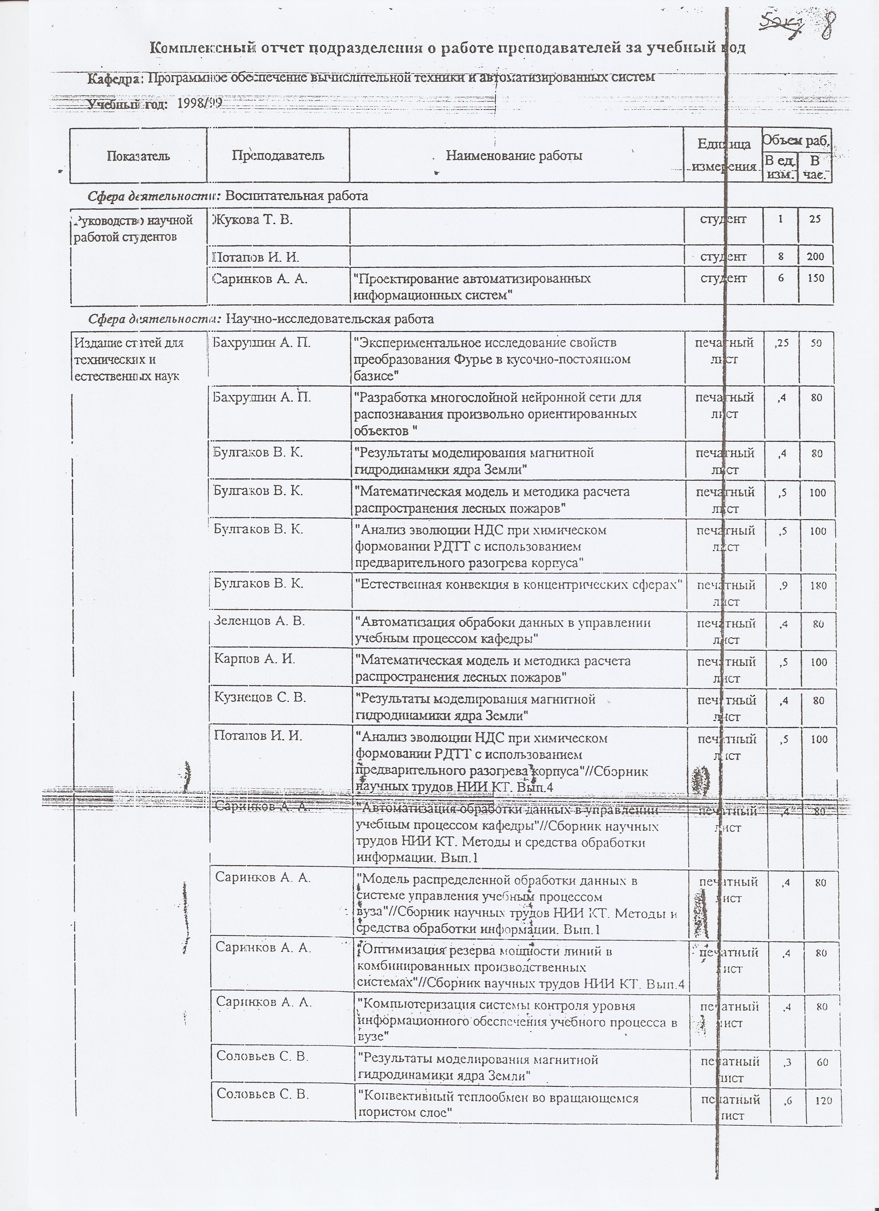
Рисунок 1 - Образец выходного документа

Как видно из рисунка выходной документ содержит заголовок в виде названия кафедры и года, за который формируется отчёт. В выходном документе также присутствует группировка по сфере деятельности, что надо отразить в макете отчёта.
Создание макета отчёта выполняется в программе LRDesigner. Интерфейс программы достаточно полно описан в руководстве [1]. Ниже будет рассмотрен процесс создания макета. Процесс изменения структуры отчёта в LimeReport в настоящий момент не является стабильной процедурой, поэтому к проектированию макета отчёта следует отнестись особенно внимательно!
Структура отчёта в LimeReport формируется на основе контейнеров (report bands). Ниже приведен макет структуры отчёта (см. рисунок 2).

Рисунок 2 - Задание структуры отчёта

Цифрами обозначены контейнеры LimeReport в порядке их добавления:

- ReportHeader — предназначен для отображения заголовка отчёта. Отображается один раз в начале отчёта;
- Data — данные отчёта. Отображает данные, полученные при выполнении запроса. Число отображений контейнера равно числу строк в результате выполнения запроса;
- GroupHeader — заголовок группы. Отображает заголовок группы. Число появлений в отчёте равно числу уникальных значений поля группировки в запросе, используемого для контейнера Data. Контейнер можно добавить только при выделенном контейнере Data!

Для корректной работы добавленных выше контейнеров необходимо провести их настройку. В начале необходимо создать соединение с базой данных. Выполняется это в панели “Data Browser”, расположенной слева Соединение создается путём выбор инструмента “Add database connection” (должна быть активна вкладка “Datasources!”). В всплывающем окне необходимо установить имя соединения, драйвер Qt для системы управления базой данных (СУБД) и необходимые параметры подключения к БД. В случае SQLITE достаточно в поле “Database” задать имя и путь к файлу БД, созданного в первой лабораторной работе. После создания соединения необходимо открыть БД. Сделать это можно путём выбора инструмента, пиктограмма которого напоминает разъединенные вилку и розетку. В случае успешного подключения к БД, необходимо создать по крайне мере один источник данных. Для этого выбираются открытое соединение и инструмент “Add new datasource”. В новом окне необходимо задать имя источника данных и текст запроса, описанного на странице 4. Нажав кнопку “Preview”, можно проверить результат выполнения запроса. В случае ошибок, программа LRDesigner всегда возвращает малоинформативное сообщение: “No query Unable to fetch row”. В этом случае, для отладки запроса лучше использовать консоль СУБД. В дальнейшем, в качестве имени источника данных будет использовано имя “querymain”.
Теперь можно приступить к настройке контейнеров LimeReport, использованных при создании макета отчёта. Контейнер “ReportHeader” в дополнительных настройках не нуждается. Для контейнера “Data” поле “datasource” делается равным “querymain”. Для контейнера “GroupHeader” поле “groupFieldName” делается равным “CD_Name” (имя одного из полей исходного запроса). Таким образом, как и планировалось, группировка будет проводится по имени сферы деятельности. Настройка всех компонентов в программе “LRDesigner” осуществляется на панели “Object inspector”, расположенного в левом верхнем углу дизайнера.
Полученный отчёт отображает все данные из базы данных. Как видно из рисунка 1, в отчёте присутствуют данные о работах, выполненных на заданной кафедре и выбранном году. Подобные отчёты называются параметризованными. Для работы с такими отчётами в LimeReport реализован механизм переменных. Добавление переменных реализовано на вкладке “Variables” панели “Data Browser”. Пользовательские переменные добавляются в разделе “Report variables”. Добавим две пользовательских переменных с именами “CurrentKafedra” (значение - “Programnoe obespechenie vichislitelnou tehniki i avtomatizirovannih sistem”) и “CurrentYear” (значение - “1990”. Эти переменные хранят название кафедры и номер года соответственно. Эти значения используются для построения отчёта. Они не являются постоянными и могут быть изменены программно. Внутри LimeReport к значениям переменным можно обратиться, используя синтаксис:

$V{<имя переменной>}

Здесь фигурные скобки являются не спецсимволами и должны быть записаны как есть. Например, для доступа к значению переменной “CurrentKafedra” используется выражение: $V{CurrentKafedra}. Адаптируем запрос со страницы 4 для параметризованного отчёта:
SELECT FIO, rab_name, kaf_name, pokaz_name, CD_name, izm_name, _Year, rab_V as rab_V_edizm, rab_V*izm_hours as rab_V_h
FROM Rabota natural join Prepodavatel natural join Kafedra natural join Pokazatel natural join СferaDeyat natural join Ed_izm
WHERE (kaf_name=$V{CurrentKafedra}) and (_Year=$V{CurrentYear})
ORDER BY CD_name;

Теперь можно разместить в макете отчёта данные. Любая информация (поле из источника данных, значение переменной, просто текст) в генераторе отчётов LimeReport отображается при помощи компонента “Text Item”. Подробнее об использовании компонента рассказано в документации LimeReport. Используя компонент “Text Item” и созданный ранее макет структуры отчёта (см. рисунок 2), построим итоговый макет отчёта (см. рисунок 3).

Рисунок 3 - Итоговый макет отчёта

Можно получить непосредственно выходной документ нажав в программе LRDesigner сочетание Ctrl+P или выбрав пункт меню “File→Render Report”.

Интеграция LimeReport в приложение Qt

Рассмотрим процесс интеграции LimeReport в приложение Qt , взяв в качестве основы приложение из третьей лабораторной работы. Добавим новую вкладку и назовём ей “Отчёт”. Разместим на рабочем пространстве новой вкладки два компонента QComboBox с именами cbCurrentKafedra и cbCurrentYear для выбора кафедры и года соответственно. При помощи метода setModel свяжем компонент cbCurrentKafedra с моделью для редактирования таблицы “Kafedra”. Компонент cbCurrentYear заполним значениями программно, точно также как и компонент cbChooseYear из предыдущей лабораторной работы. Здесь же разместим два компонента QLabel для поясняющего текста и кнопку QPushButton с текстом “Генерация отчёта” именем pbGenerateReport. Пример созданной вкладки показан на рисунке 4.

Рисунок 4 - Вкладка для выбора параметров отчёта

Далее необходимо добавить библиотеки LimeReport к проекту. Для этого необходимо выбрать пункт “Редактор”, расположенный в левой части окна программы QtCreator. После выбора пункта, чуть правее появится окно со списком открытых проектов. Далее, необходимо выполнить щелчок правой кнопкой мыши на имени своего проекта. В появившемся контекстном меню нужно выбрать пункт “Добавить библиотеку”. После этого запустится мастер добавления библиотеку к проекту. Первым шагом выбирается тип библиотеки. Здесь нужно выбрать “Внешняя”. После нажатия на кнопку “Далее” переходим к следующему шагу. Здесь необходимо выбрать платформу и пути к файлам библиотеки. В качестве используемой платформы необходимо оставить только один пункт: Linux или Windows в зависимости от используемой ОС. Следующим шагом необходимо выбрать файл библиотеки (поле “Файл библиотеки”) и путь к папке с заголовочными файлами (поле “Путь к заголовочным файлам”). В случае LimeReport, папка с файлами библиотеки имеет имя “lib”, а заголовочные файлами находятся в папке “include”. В случае успешной сборки LimeReport, обе папки находятся внутри папки <LimeReportSrc>/build (папка “include” находится внутри папки “lib”). Процесс добавления библиотеки необходимо выполнить два раза. Первый раз для библиотеки liblimereport, второй — libQtZint. Для ОС Linux эти библиотеки имеют имена файлов liblimereport.so и libQtZint.so соответственно. Для Windows файлы имеют то же имя, но другое расширение - “.a”. Для ОС Windows галочка на пункте “Добавить суффикс «d» для отладочной версии” должна быть снята! Примечание: если планируется разработать мобильное приложение, то папку “lib”генератора отчётов LimeReport следует поместить в одну папку с исполняемым файлом, и только после этого добавить библиотеку к проекту! Для успешной компиляции Qt-приложений необходимо также добавить в начало pro-файла проекта строчку “QT += printsupport”. После добавления библиотек LimeReport к проекту можно использовать объекты генератора в приложении.
Для нашего примера, добавим заголовочный файл LimeReport в файле mainwindow.cpp: “#include <LimeReport>”. После этого шага, добавим в обработчик сигнала “clicked” кнопки “pbGenerateReport” следующий код:

LimeReport::ReportEngine report;

if (ui->cbCurrentKafedra->currentIndex()>=0)
report.dataManager()->
setReportVariable("CurrentKafedra",ui->cbCurrentKafedra->currentText());
if (ui->cbCurrentYear->currentIndex()>=0)
report.dataManager()->
setReportVariable("CurrentYear",ui->cbCurrentYear->currentText());

report.loadFromFile("test.lrxml");
report.previewReport();

Первым шагом создаётся переменная report для работы с отчётом. В следующих двух строках, при помощи метода setReportVariable, устанавливаются переменные отчёта “CurrentKafedra” и “CurrentYear” значениями из компонентов cbCurrentKafedra и cbCurrentYear соответственно. Если данные в компонентах отсутствуют, то используются значения по умолчанию. В предпоследней строке загружается макет отчёта LimeReport, созданный выше и сохранённый в файле “test.lrxml”. Так как используется относительное имя файла, сохранённый макет отчёта следует поместить в одну папку с исполняемым файлом. Последняя строка запускает окно предварительного просмотра отчёта, аналогичного тому, что появлялось при нажатии сочетании Ctrl+P в программе LRDesigner (см. рисунок 5).

Рисунок 5 - Предварительный просмотр выходного документа

В данном окне документ можно распечатать или сохранить его для дальнейшей работы в формате PDF.

Вопросы для защиты

- Сборка генератора выходных документов LimeReport из исходных текстов.
- Интеграция в Qt-приложение отчёта, созданного в LimeReport.
- Типы контейнеров отчёта (band`s) в LimeReport и их функциональное назначение.
- Как передать параметры для отчёта LimeReport?
- Как в LimeReport создать прямоугольник, прямую линию и окружность?
- Как в LimeReport создать группированный отчёт?
- Как включить в отчёт LimeReport изображение из базы данных или файла?
- Как в LimeReport использовать агрегатные функции?
- Как использовать запросы в отчётах LimeReport?
- Как включить в отчёт LimeReport поле из базы данных? Можно ли в LimeReport проводить простейшие вычисления?

Используемые источники
1. Официальный сайт LimeReport - http://limereport.ru/ru/index.php

